Обговорить:

- На сайте есть старая гугл аналитика, надо наверно ее снести

- Они есть в Гугл картах https://maps.app.goo.gl/uqpZy7tX5bqYML8x8, доступа к карточке у нас нет

- У меня не сработал функционал подмены города на десктопе. В мобилке меняется.
Прошлый раз он работал и был косяк: происходила подмена номера телефона и почты при выборе города (не всегда), на одной и той же странице при обновлении (не всегда), а также на других страницах в процессе одной сессии. Мы рекомендовали, если у компании несколько номеров телефонов и почт, вывести их все в меню сайта с помощью плашек разворота и в футере. Но ответа так и не было. Скорее всего надо на прогера поставить



- На странице 404 ссылка на галерею, лучше заменить на главную.

- В robots находится старая директива Disallow: */1, которая закрывает статью, акцию и многие изображения. Надо подумать или ее убирать
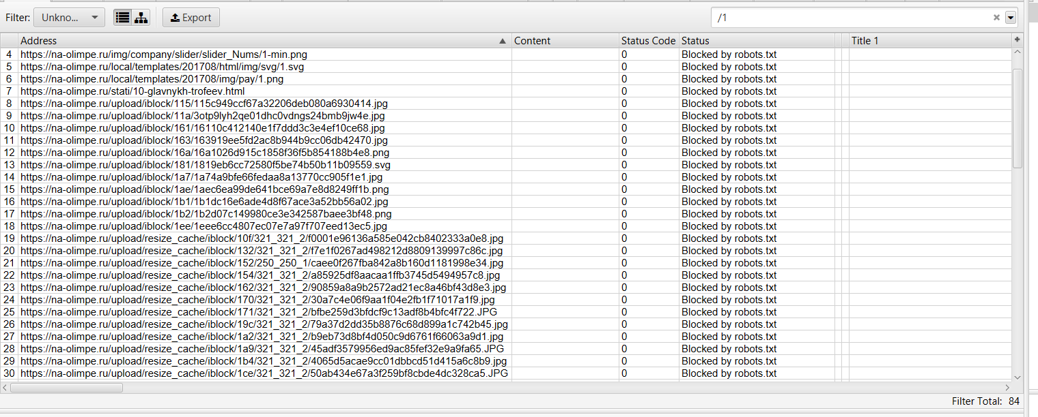

- В разделах Статьи, Новости и Акции внутренние страницы выполнены через .html. Может привести их к единому стилю сайта, на конце url должен быть /. После замены url cделать постраничные редиректы со старых на новые. Какие-то заходы на них есть за год.

- URL товаров с get-параметрами, каноническая ссылка без артикула/номера

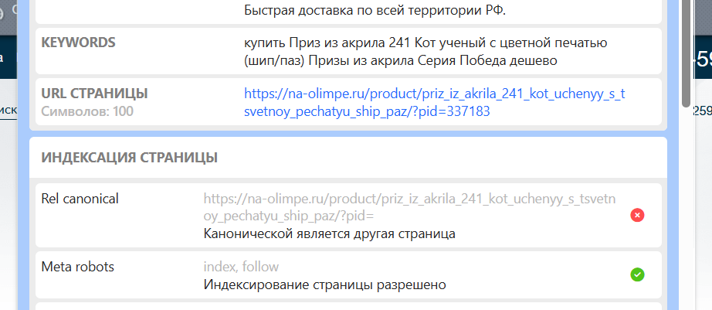

В поисковой выдаче также обнаружены проиндексированные страницы:
/product/vypusknaya_medal_s_zalivnym_vkladyshem_mk_402_g/ - каноническая
/product/vypusknaya_medal_s_zalivnym_vkladyshem_mk_402_g/?pid=
/product/vypusknaya_medal_s_zalivnym_vkladyshem_mk_402_g/?pid= - каноническая
/product/vypusknaya_medal_s_zalivnym_vkladyshem_mk_402_g/?pid=
/product/vypusknaya_medal_s_zalivnym_vkladyshem_mz402/?pid=323663 – каноническая
/product/vypusknaya_medal_s_zalivnym_vkladyshem_mz402/?pid=323663

Можем:
- Перенастроить canonical для карточек товаров. Канонической должна быть /?pid=323663
- обновить файл sitemap. Большинство таких страниц находится в карте.

- В мобилке можно:
- Увеличить размер заголовов Н1 везде, сделать отступ между заголовком/текстом и бургером каталога. Слишком наляписто, и заголовок не виден
- Убрать в разделах/подразделах ссылки - или Категории, или Каталог – слишком много в одном месте. Можно в основном бургере вывеси ссылки на все страницы – Каталог с раскрывающимися плашками (категории будут отображаться внутри при раскрытии), О компании, Контакты, Доставка, Оплата, Акции, Новости, Статьи и т.д. Добавить под ссылки телефон, почту, мессенджеры.
Но у нас позиции хорошие. Можем все разрушить. Тут надо подумать.

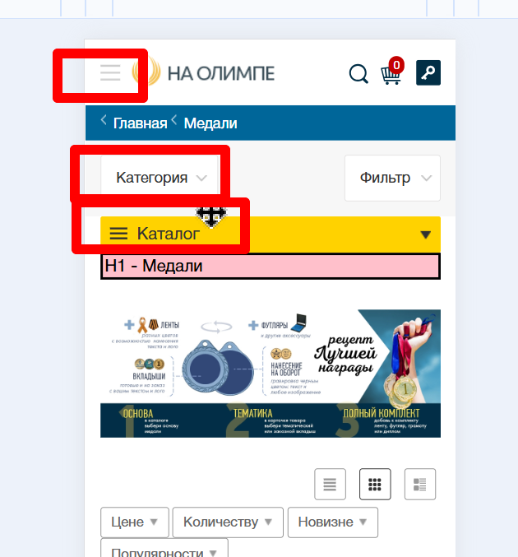

- В карточках товаров заголовок Н1 и артикул лучше отображать над изображением
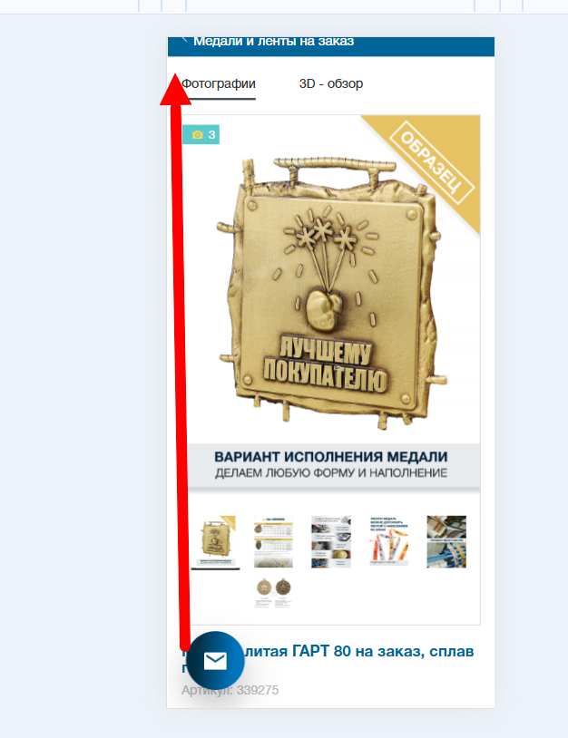

- Существуют страницы вида:
https://na-olimpe.ru/derevyannye-nagrady/derevyannye_prizy/
https://na-olimpe.ru/derevyannye-priz/

https://na-olimpe.ru/kubki/
https://na-olimpe.ru/catalog-kubki/
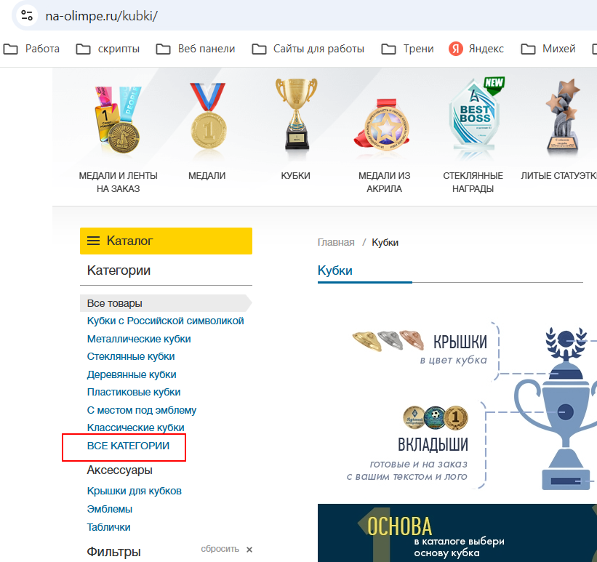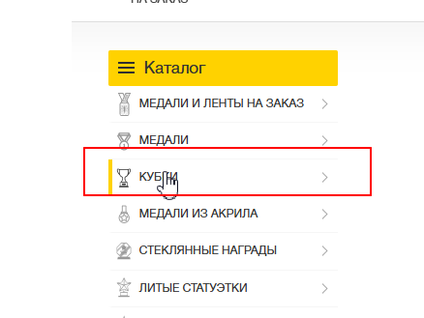

https://na-olimpe.ru/gramota-i-diplom/
https://na-olimpe.ru/gramoty_nagradnye_diplomy_ramki/gramoty_i_diplomy/

https://na-olimpe.ru/medali-na-zakaz/
https://na-olimpe.ru/medali/

https://na-olimpe.ru/tarelki/
https://na-olimpe.ru/nagradnye-tarelki/

https://na-olimpe.ru/vkladyshi-dlya-medaley/
https://na-olimpe.ru/aksessuary/vkladyshi/

вроде и дубли, а вроде и нет

- На баннере на главной висит ссылка на их второй сайт https://na-olimp.ru/, типо дилерам, но аффилиат по адресу
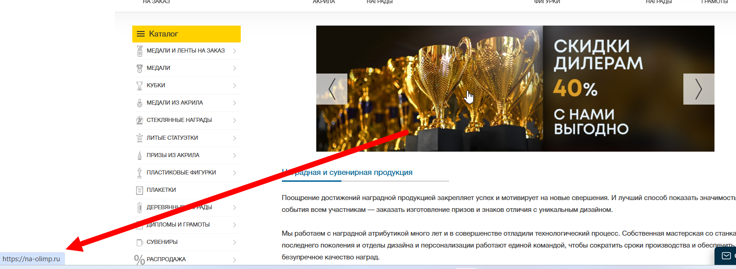

Найдены аффилиаты:
http://desktop.olimp.ldmco.ru/contacts.html
https://vipnagrada.ru/
https://kubki-na-olimpe.orgs.biz/ - скорее всего из каталога/справочника
https://club107998307.orgs.biz/

- На сайте почти все url адреса с нижним подчеркиванием, исправлять не будем. При добавлении новых страниц надо помнить, что нижнего подчеркивания быть не должно.

На прогера:

- Требуется перенастроить 301 редирект:

- С http на https
- C www на без него
- С без / на /
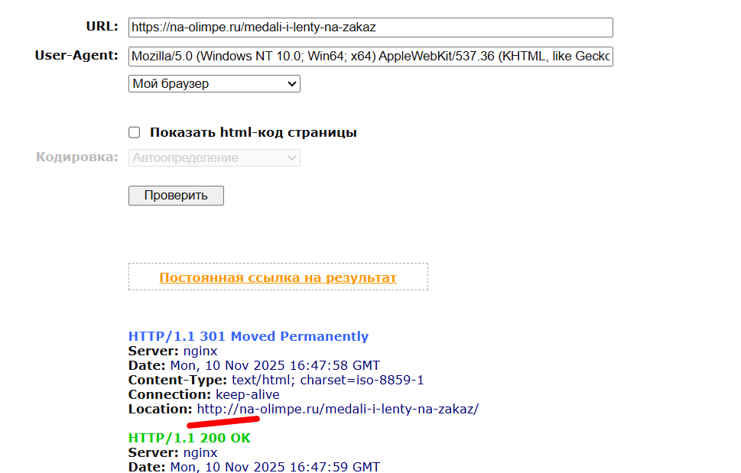
- С множественного / на / - на внутренних и на главной. Стоит 302й и с перенаправлением

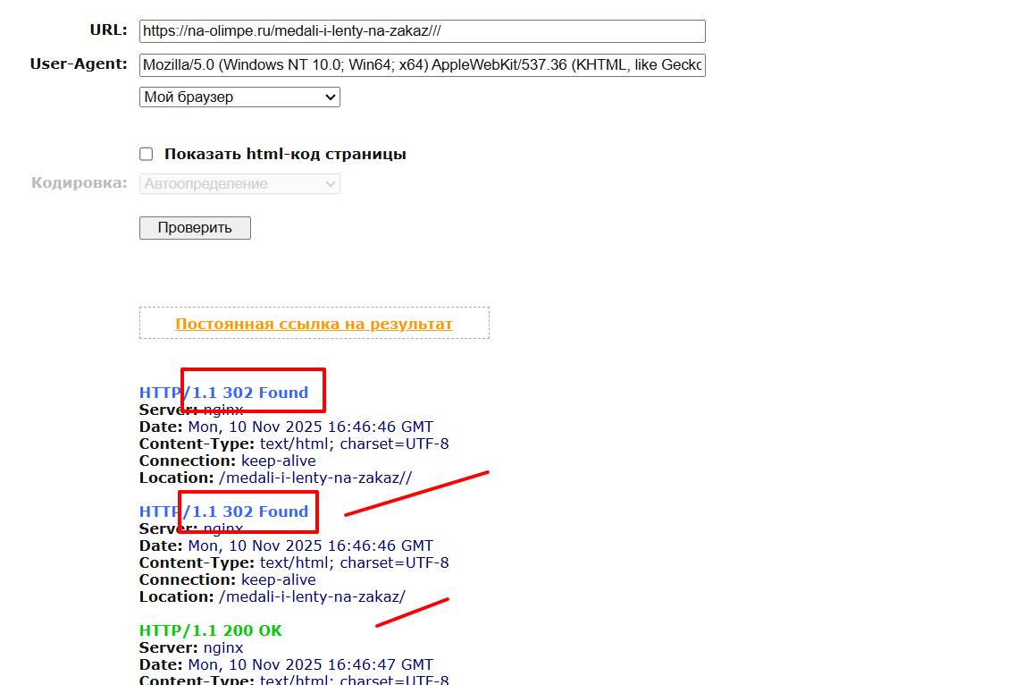
- C index.html на без него - на внутренних и на главной
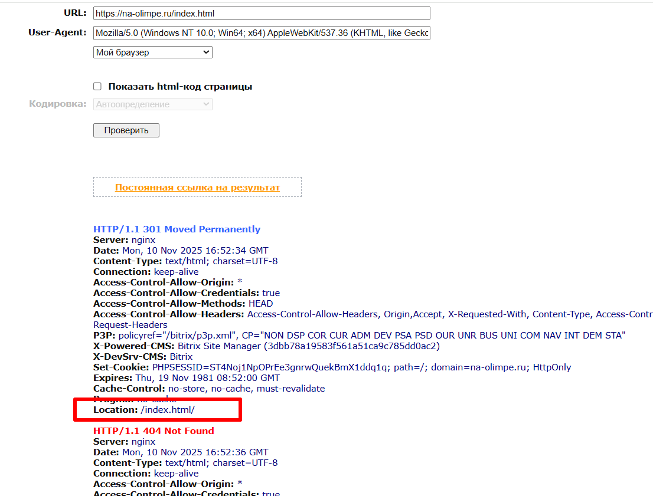
- С Верхнего регистра на нижний

- IP сайта найден в СПАМ-базах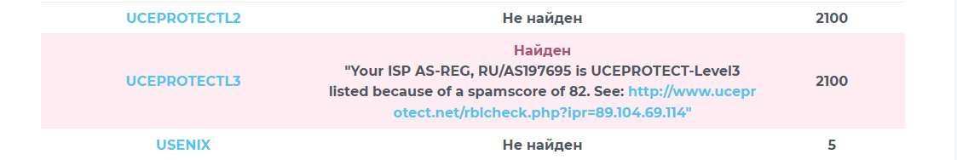

- Отрисовать и добавить фавикон
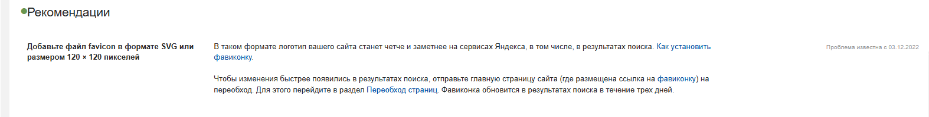

- Удалить страницу https://na-olimpe.ru/o-kompanii/politika-bezopasnosti.php, это дубль https://na-olimpe.ru/o-kompanii/politika-bezopasnosti/

- На странице https://na-olimpe.ru/catalog-medali/ есть ссылки на 404, но сами подкатегории в админке активны. Надо разобраться в причине:
https://na-olimpe.ru/medali-dlya-shkoly/
https://na-olimpe.ru/yubileynye/

- Перенастроить редирект со страницы https://na-olimpe.ru/lenty_sublimatsionnye_na_zakaz/ на https://na-olimpe.ru/aksessuary/lenty_sublimatsionnye_na_zakaz/. Заменить 302й на 301й. Заменить ссылку в боковом меню на https://na-olimpe.ru/aksessuary/lenty_sublimatsionnye_na_zakaz/

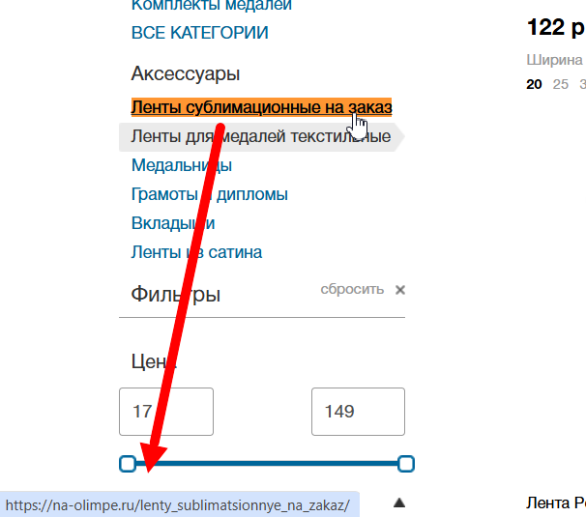

- В мобилке в хлебных крошках не отображается вложенность в карточках товаров, в подкатегориях
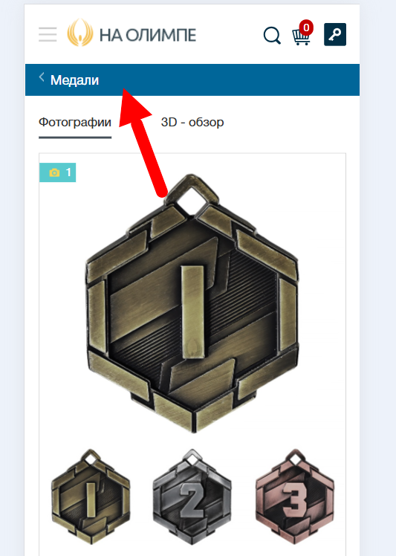

- В мобилке выровнять текст по ширине экрана на странице https://na-olimpe.ru/oplata/
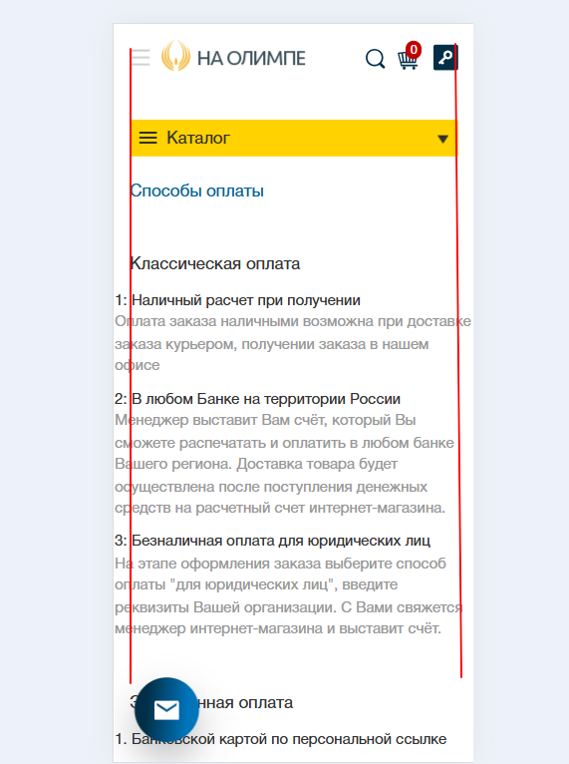

- В мобилке исправить визуал на странице https://na-olimpe.ru/o-kompanii/
